N° | NOMBRES Y APELLIDOS | FECHA DE NACIMIENTO |  |  | C. C. | SEDE | N° CELULAR | e-mail
N° |  | DÍA MES AÑO
1 | Gisela Criado Cáceres | 15 | 03 | 76 | 37329065 | El Llanito | 3158299955 | giselacriado1602@gmail.com
2 | Elsa Esperanza Duran Téllez | 20 | 06 | 74 | 37.328.958 | Mesa Rica | 3223886621 | elsadurantellez@hotmail.com
3 | Carlos Mario Luna Melo | 26 | 09 | 93 | 1.091.670.455 | Mesa Rica | 3173170117 | cmlunamelo@gmail.com
4 | Henry Castilla Parada | 16 | 05 | 84 | 13.177.743 | Mesa Rica | 3143041093 | henrycaparada@hotmail.com
5 | Yulied Torres Pérez | 01 | 01 | 80 | 37.335.815 | San José | 3103365459 | yuliedtorresperez@hotmail.com
6 | María Fernanda Pérez | 21 | 05 | 2001 | 1.004.863.372 | Las Aguadas | 3118759423 | Mafepvj1421@gmail.com
7 | Meraly Shirley Tellez Tellez | 17 | 02 | 2000 | 1005039751 | La Unión | 3142120600 | meralitellez11@gmail.com
8 | José Melquiades Téllez Quintana | 3 | 6 | 82 | 5.471.099 | La Unión | 3133277871 | tellezjose173@gmail.com
9 | Yeise Milena Páez Jacóme | 27 | 11 | 90 | 1.091.664.821 | Mesa Rica | 3185671990 | yemipaja@gmail.com
10 | Marlon David Martínez Cáceres | 03 | 07 |  | 1.092.672.162 | Docente de danzas en todas las sedes del C.E.R | 3112839508 | Mdm-guau@hotmail.com
11 | Luis Fernando Páez Galvis | 15 | 02 | 81 | 88248412 | Docente orientador | 3204558057
12 | Jesús Adolfo León Álvarez | 28 | 11 |  | 88183277 | Docente de música sede principal secundaria-sede la Unión | 3213727829 | adoleo28oc@gmail.com
13 | Jhonatham Arévalo Álvarez | 24 | 01 | 88 | 1094574089 | Director | 3208076027 | tatan2401@hotmail.com
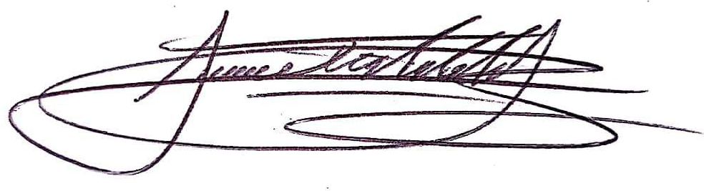

Mag. JHONATHAM ARÉVALO ÁLVAREZ
Director C.E.R. Mesa Rica
C.C. 1094574089

